Каратузский сельсовет

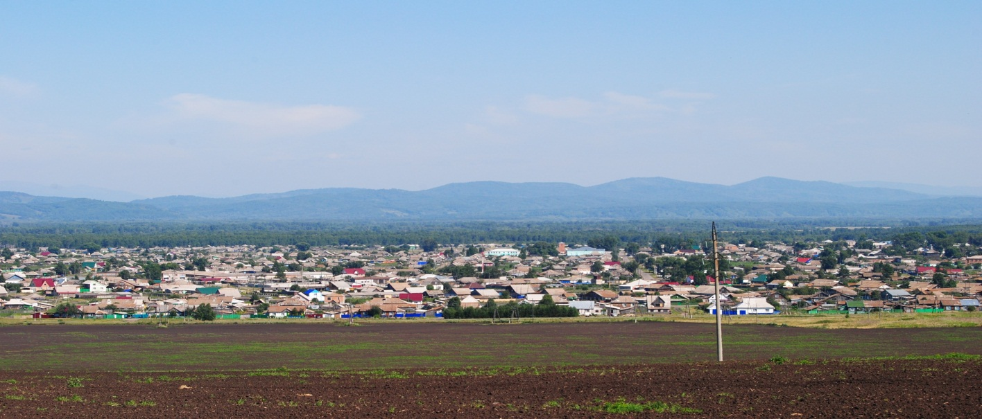

№ 10 (280) от 24 апреля 2020 г.

с. Каратузское

АДМИНИСТРАЦИЯ КАРАТУЗСКОГО СЕЛЬСОВЕТА

ПОСТАНОВЛЕНИЕ

23.04.2020г. с.Каратузское №73-П

Об утверждении Порядка принятия решений о признании безнадежной к взысканию задолженности по платежам в бюджет Каратузского сельсовета

В соответствии со статьей 47.2 Бюджетного кодекса Российской Федерации, (в редакции Федерального закона от 07.04.2020 №114-ФЗ), руководствуясь Уставом Каратузского сельсовета Каратузского района Красноярского края:
1. Утвердить Порядок принятия решений о признании безнадежной к взысканию задолженности по платежам в бюджет Каратузского сельсовета согласно приложению.
2. Контроль за исполнением настоящего Постановления оставляю за собой.
3. Постановление вступает в силу в день, следующий за днем его официального опубликования в печатном издании «Каратузский Вестник».

Глава администрации
Каратузского сельсовета А.А.Саар

Приложение
к постановлению
от 23.04.2020г. №73-П

Порядок принятия решений о признании безнадежной к взысканию задолженности по платежам в бюджет Каратузского сельсовета

1. Порядок принятия решений о признании безнадежной к взысканию задолженности по платежам в бюджет Каратузского сельсовета (далее – Порядок, местный бюджет) устанавливает основания для принятия администраторами доходов бюджета Каратузского сельсовета (далее - администраторы доходов) решения о признании безнадежной к взысканию задолженности по платежам в местный бюджет, перечень документов, необходимых для принятия такого решения, процедуру и сроки его принятия.
2. Платежи в бюджет, не уплаченные в установленный срок (задолженность по платежам в бюджет) признаются безнадежными к взысканию в случае:
1) смерти физического лица - плательщика платежей в бюджет или объявления его умершим в порядке, установленном гражданским процессуальным законодательством Российской Федерации;
2) признания банкротом индивидуального предпринимателя - плательщика платежей в бюджет в соответствии с Федеральным законом от 26 октября 2002 года № 127-ФЗ «О несостоятельности (банкротстве)» в части задолженности по платежам в бюджет, не погашенным по причине недостаточности имущества должника;
2.1) признания банкротом гражданина, не являющегося индивидуальным предпринимателем, в соответствии с Федеральным законом от 26 октября 2002 года № 127-ФЗ «О несостоятельности (банкротстве)» - в части задолженности по платежам в бюджет, не погашенной после завершения расчетов с кредиторами в соответствии с указанным Федеральным законом;
3) ликвидации организации - плательщика платежей в бюджет в части задолженности по платежам в бюджет, не погашенной по причине недостаточности имущества организации и (или) невозможности ее погашения учредителями (участниками) указанной организации в пределах и порядке, которые установлены законодательством Российской Федерации;
4) применение актов об амнистии или о помиловании в отношении осужденных к наказанию в виде штрафа или принятии судом решения, в соответствии с которым администратор доходов бюджета утрачивает возможность взыскания задолженности по платежам в бюджет;
5) вынесения судебным приставом - исполнителем постановления об окончании исполнительного производства и о возвращении взыскателю исполнительного документа по основанию, предусмотренному пунктом 3 и 4 части 1 статьи 46 Федерального закона от 2 октября 2007 года № 229-ФЗ «Об исполнительном производстве», если с даты образования задолженности по платежам в бюджет прошло более пяти лет, в следующих случаях:
- размер задолженности не превышает размера требований к должнику, установленного законодательством Российской Федерации о несостоятельности (банкротстве) для возбуждения производства по делу о банкротстве;
- судом возвращено заявление о признании плательщика платежей в бюджет банкротом или прекращено производство по делу о банкротстве в связи с отсутствием средств, достаточных для возмещения судебных расходов на проведение процедур, применяемых в деле о банкротстве;
6) исключения юридического лица по решению регистрирующего органа из единого государственного реестра юридических лиц и наличия ранее вынесенного судебным приставом-исполнителем постановления об окончании исполнительного производства в связи с возвращением взыскателю исполнительного документа по основанию, предусмотренному пунктом 3 или 4 части 1 статьи 46 Федерального закона от 02.10.2007 №299-ФЗ «Об исполнительном производстве», - в части задолженности по платежам в бюджет, не погашенной по причине недостаточности имущества организации и невозможности ее погашения учредителем (участником) указанной организации в случаях, предусмотренных законодательством Российской Федерации. В случае признания решения регистрирующего органа об исключении юридического лица из единого государственного реестра юридических лиц в соответствии с Федеральным законом от 08.08.2001 №129-ФЗ «О государственной регистрации юридических лиц и индивидуальных предпринимателей» недействительным задолженность по платежам в бюджет, ранее признанная безнадежной к взысканию в соответствии с настоящим подпунктом, подлежит восстановлении в бюджетном (бухгалтерском) учете».
3. Наряду со случаями, предусмотренными пунктом 2 настоящего приложения, неуплаченные административные штрафы признаются безнадежными к взысканию, если судьей, органом, должностным лицом, вынесшим постановление о назначении административного наказания, в случаях, предусмотренных Кодексом Российской Федерации об административных правонарушениях, вынесено постановление о прекращении исполнения постановления о назначении административного наказания.
4. Для принятия решения о признании задолженности по платежам в бюджет безнадежной к взысканию необходимы следующие документы, подтверждающие наличие оснований для принятия решений о признании безнадежной к взысканию задолженности по платежам:
выписка из отчетности администратора доходов бюджета об учитываемых суммах задолженности по уплате платежей в бюджеты бюджетной системы Российской Федерации;
справка администратора доходов бюджета о принятых мерах по обеспечению взыскания задолженности по платежам в бюджеты бюджетной системы Российской Федерации;
документы, подтверждающие случаи признания безнадежной к взысканию задолженности по платежам в бюджеты бюджетной системы Российской Федерации, в том числе:
документ, свидетельствующий о смерти физического лица - плательщика платежей в бюджет или подтверждающий факт объявления его умершим;
документ, содержащий сведения из Единого государственного реестра индивидуальных предпринимателей о прекращении деятельности вследствие признания банкротом индивидуального предпринимателя - плательщика платежей в бюджет, из Единого государственного реестра юридических лиц о прекращении деятельности в связи с ликвидацией организации - плательщика платежей в бюджет;
судебный акт, в соответствии с которым администратор доходов бюджета утрачивает возможность взыскания задолженности по платежам в бюджет в связи с истечением установленного срока ее взыскания (срока исковой давности), в том числе определение суда об отказе в восстановлении пропущенного срока подачи в суд заявления о взыскании задолженности по платежам в бюджет;
постановление судебного пристава-исполнителя об окончании исполнительного производства при возврате взыскателю исполнительного документа по основаниям, предусмотренным пунктами 3 и 4 части 1 статьи 46 Федерального закона «Об исполнительном производстве».
Данный перечень документов, необходимых для принятия решения о признании задолженности по платежам в бюджет безнадежной к взысканию, является исчерпывающим.
5. Решение о признании безнадежной к взысканию задолженности по платежам в бюджеты принимается на основании решения специально созданной комиссии (далее - Комиссия).
6. В состав Комиссии помимо сотрудников администратора доходов бюджетов могут входить представители главного администратора доходов бюджетов, финансовых органов.
6.1. По результатам рассмотрения вопроса о признании задолженности по платежам в местный бюджет безнадежной к взысканию Комиссия, в течение 5 дней с момента получения необходимых документов рекомендует:
а) признать задолженность по платежам в местный бюджет безнадежной к взысканию;
б) отказать в признании задолженности по платежам в местный бюджет безнадежной к взысканию. Данное решение не препятствует повторному рассмотрению вопроса о возможности признания задолженности по платежам в бюджеты безнадежной к взысканию.
В случае установления Комиссией оснований для признания задолженности по платежам в местный бюджет безнадежной к взысканию Комиссия подготавливает Проект решения о признании безнадежной к взысканию задолженности.
6.2. Решение Комиссии должно быть оформлено протоколом, подписанным всеми членами Комиссии.
7. Решение о признании безнадежной к взысканию задолженности по платежам в бюджеты подписывается руководителем администратора доходов бюджетов.
7.1. Решение о признании безнадежной к взысканию задолженности оформляется актом, содержащим следующую информацию:
а) полное наименование организации (фамилия, имя, отчество физического лица);
б) идентификационный номер налогоплательщика, основной государственный регистрационный номер, код причины постановки на учет налогоплательщика организации (идентификационный номер налогоплательщика физического лица);
в) сведения о платеже, по которому возникла задолженность;
г) код классификации доходов бюджетов Российской Федерации, по которому учитывается задолженность по платежам в бюджет бюджетной системы Российской Федерации, его наименование;
д) сумма задолженности по платежам в бюджеты бюджетной системы Российской Федерации;
е) сумма задолженности по пеням и штрафам по соответствующим платежам в бюджеты бюджетной системы Российской Федерации;
ж) дата принятия решения о признании безнадежной к взысканию задолженности по платежам в бюджеты бюджетной системы Российской Федерации;
з) подписи членов комиссии.
Оформленный комиссией акт о признании безнадежной к взысканию задолженности по платежам в бюджеты бюджетной системы Российской Федерации утверждается руководителем администратора доходов бюджета

АДМИНИСТРАЦИЯ КАРАТУЗСКОГО СЕЛЬСОВЕТА

ПОСТАНОВЛЕНИЕ

23.04.2020г. с. Каратузское № 74-П

О проведении месячника по благоустройству
на территории МО «Каратузский сельсовет»
с 23 апреля 2020 года по 23 мая 2020 года

В соответствии со ст.14 п.19 Федерального закона «Об общих принципах организации местного самоуправления в Российской Федерации» № 131-ФЗ от 06.10.2003г. руководствуясь Уставом Каратузского сельсовета, в целях улучшения санитарного состояния и благоустройства территории Каратузского сельсовета, ПОСТАНОВЛЯЮ:
- Провести на территории МО «Каратузский сельсовет» месячник по благоустройству территории в период с 23 апреля 2020 года по 23 мая 2020 года.
- Провести агитационную и разъяснительную работу среди населения и организаций всех форм собственности о соблюдении мер направленных на предупреждение распространения коронавирусной инфекции, вызванной 2019 – nCOV при проведении мероприятий по благоустройству;
- Руководителям предприятий, учреждений бюджетной сферы, владельцам магазинов независимо от их организационно-правовых форм, чья деятельность не была приостановлена в соответствии Указом Президента Российской Федерации от 02.04.2020 № 239, владеющим, использующим и распоряжающимися территориями, принять участие в месячнике по благоустройству:
  - навести порядок на своих участках и территориях, прилегающих к ним;
  - предусмотреть уборку участков и прилегающих территорий от прошлогодней травы (листвы), мусора, производственных отходов;
  - провести обрезку и вырубку сухостоя и аварийных деревьев, вырезку сухих и поломанных сучьев и веток,
  - провести ремонт и покраску заборов, ворот, оформить вывески с наименованием предприятия, почтовые аншлаги, график работы, отсыпать пешеходные и подъездные пути.
- Владельцам домов и усадеб, жителям многоквартирных домов:
  - навести порядок на своих участках и территориях, прилегающих к ним: убрать строительные материалы, дрова, шлак, золу, маломерные плавсредства (лодки), сельскохозяйственный инвентарь, прицепные тележки, грузовой автотранспорт, трактора;
  - отремонтировать и покрасить палисадники, заборы, ворота, фасады;
  - провести обрезку и вырубку сухостоя и аварийных деревьев, вырезку сухих и поломанных сучьев и веток.
- Контроль за исполнением данного постановления оставляю за собой.
- Постановление вступает в силу в день, следующий за днем его официального опубликования в периодическом печатном издании «Каратузский вестник».

Глава Каратузского сельсовета А.А. Саар

Выпуск номера подготовила администрация Каратузского сельсовета.
Тираж: 50 экземпляров.
Адрес: село Каратузское улица Ленина 30

